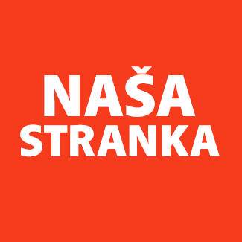
Politička organizacija građana „Naša stranka“

Općinski odbor Novo Sarajevo

Adresa: Zmaja od Bosne 55

Telefon: 033 492 399

E-mail: novosarajevo@nasastranka.ba

Bosna i Hercegovina

Federacija Bosne i Hercegovine

Kanton Sarajevo

Općina Novo Sarajevo

Općinsko vijeće Novo Sarajevo

n/r predsjedavajući, Robert Pleše

PREDMET: VIJEĆNIČKA INICIJATIVA

Poštovani_e,

Na osnovu člana 22. Poslovnika Općinskog vijeća Novo Sarajevo kojim se propisuje pravo vijećnika da podnosi inicijative, koje se odnose na rad Općinskog načelnika i službi za upravu u izvršavanju zakona, drugih propisa i općih akata Općinskog vijeća, kao i na rad institucija koje imaju javna ovlaštenja, upućujem vijećničku inicijativu kojom tražim da se postavi česma u parku kod DM-a na Grbavici 1.

Obrazloženje:

Puno djece koristi ovaj park. U razgovoru sa roditeljima saznao sam da im je potrebna česma u ovom parku (kao i svima drugim), kako bi djeca bila u mogućnosti da se osvježe tokom igranja. Također, bilo bi dobro planirati česme prilikom izgradnje svakog novog parka.

______________

Ahmed Kosovac

Klub vijećnika_ca Naše stranke

Sarajevo, 30.06.2022.

